南基（工）2019-153天文系楼维修加固改造项目
外立面剁斧石复原施工工程招标公告
根据相关法律法规和学校规章规定，南京大学基本建设处（以下简称基建处）现拟对该项目进行询价采购，欢迎符合资质的供应商参与。
一、公告信息
项目名称 | 天文系楼维修加固改造项目外立面剁斧石复原施工工程
项目编号 | 南基（工）2019-153
项目预算 | 295000.00（元）（其中含8000.00元暂列金）
开标时间 | 2019年8月23日9:30
开标地点 | 南京大学鼓楼校区南苑综合楼504室
报名方式 | 投标人于开标截止时间之前携带投标文件（根据工程量清单编制的报价文件）和资格审查文件到达开标地点，投标文件、资格审查资料必须使用文件袋密封（密封口盖骑缝章）。超过开标时间，则视为自动放弃。
联系人 | 王老师
电子邮箱 | 352205636@qq.com
二、采购要求
1、为契合南京大学对于现存旧建筑的更新再利用需求，遵守尽可能恢复建筑物的初始历史风貌的原则（修旧如旧），保护和利用并重。尽可能按照原式样、原材质、原工艺进行维修修缮和复原。
2、本次修旧如旧的项目为建筑物外立面剁斧石复原。
3、剁斧石施工工艺要求和验收标准见附件（剁斧石施工工艺和验收标准.PDF）。
质量标准 | 符合国家现行相关工程施工质量验收标准。
技术要求 | 见附件（剁斧石施工工艺和验收标准.PDF）
工期要求 | 满足天文系楼维修加固项目室内装饰工程的进度需要。
付款方式 | 1、工程合同签定、承包人进场后10日内，发包人支付合同价（扣除招标文件中有暂定价的全部甲供材款及暂列金额）的30%作为工程款；  2、完成合同内全部工程量，工程进度款付至合同价的70%（扣除招标文件中有暂定价的全部甲供材款及暂列金额）。  3、工程完工、竣工验收合格之后，将竣工资料（含竣工图纸）完整移交发包人，并在竣工验收合格后十五日内承包人所有临时设施必须拆除完毕。工程竣工结算经审计，承包人将审定结算价的3%打入南京大学账户，发包人再付至审定结算价款的100%。质保期（2年）满后，无质量事故并按合同约定做好相关质保服务时退还。
报价说明 | 投标报价应是招标文件所确定的招标范围内的全部工作内容的价格体现。其应包括施工、设备、劳务、管理、材料（包括检验检测费用）、安装、维护、利润、税金、总包配合费(如有/不超过投标总价2%)、及政策性文件规定的各项应有费用；同时应考虑合同执行过程中包含的所有风险、责任等各项费用。
其他
三、供应商资格要求
（一）基本资格要求
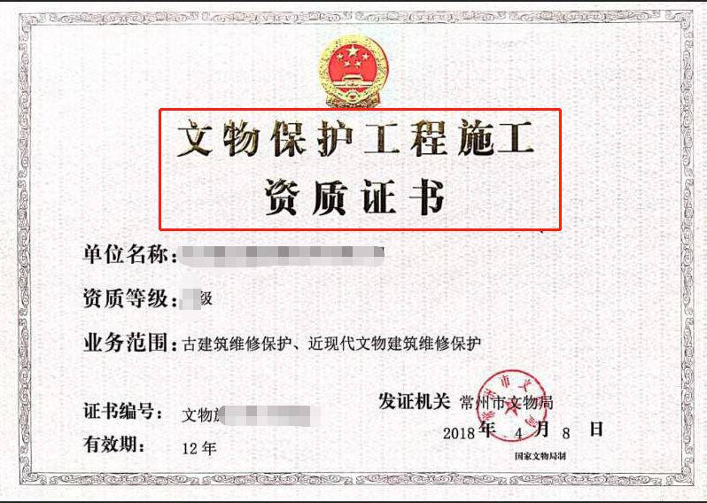
1、响应人必须具备各级文物局核准的“文物保护工程施工资质证书”， 同时具有良好的商业信誉、健全的财务会计制度、履行合同所必需的设备和专业技术能力，并有依法缴纳税收和社会保障资金的良好记录（提供相关资料佐证）。
2、供应商不得有下列行为：
（1）有违反法律、法规行为，依法被取消投标资格且期限未满的；
（2）因为招投标活动中有违法违规和不良行为，被有关招投标行政监督部门公示且公示期限未满的；
（3）处于被责令停业或者财产被接管冻结和破产状态；
（4）企业有因骗取中标或者严重违约以及发生重大工程质量、安全生产事故等问题，被有关部门暂停投标资格并在暂停期内的。
（5）2016年1月1日起至今被国家财政部指定的信用记录查询渠道（“信用中国”网站www.creditchina.gov.cn）列入失信被执行主体、重大税收违法案件当事主体、政府采购严重违法失信行为当事主体等严重失信记录名单的。
（6）本项目不接受联合体报名。
（7）对于拟中标供应商，招标人实施资格审查，未通过资格审查的供应商取消其中标资格。
（二）开标时需携带的资格审查材料
（1）有效的营业执照副本（复印件加盖公章，原件备查）；
（2）法定代表人的法人证明书及身份证及法定代表人的授权委托书和被授权人的身份证明文件（授权书须法定代表人签字并盖章）（身份证复印件加盖公章，原件备查）。
（3）本企业的“文物保护工程施工资质证书”。
（三）评标办法
采用综合评分法：是指对投标文件提出的工程质量、施工工期、投标价格、施工组织设计或者施工方案等，能否最大限度地满足招标文件中规定的各项要求和评价标准进行评审和比较，择优选定中标单位。
1、满分100分。其中：投标报价70分、施工组织设计24分、企业业绩6分。
2、评分标准
评标委员会根据投标文件中确定的评审要点，对投标文件的施工组织设计进行评分，除被评标委员会认定存在重大偏差外，投标文件的施工组织设计得分值不应低于满分值的70%。
条款号 |  | 评分因素 | 评分标准
1 | 施工组织设计（24分） | 施工组织总体设想、方案针对性及施工标段划分 | 优: 6分; 良: 5.4分;中: 4.8分; 一般:4.2分; 无: 0分；
1 | 施工组织设计（24分） | 各分部分项工程的施工方案及质量保证措施 | 优: 6分; 良: 5.4分;中: 4.8分; 一般:4.2分; 无: 0分；
1 | 施工组织设计（24分） | 施工现场平面布置和临时设施、临时道路布置、施工进度计划和各阶段进度的保证措施 | 优:2分; 良：1.8分;中:1.6分; 一般:1.4分; 无: 0分；
1 | 施工组织设计（24分） | 安全文明施工、减少扰民降低环境污染和噪音措施及环境保护措施、安全保证措施以及与其他各单位之间的配合协调 | 优:2分; 良：1.8分;中:1.6分; 一般:1.4分; 无: 0分；
1 | 施工组织设计（24分） | 项目管理班子的人员配备、素质及质量管理体系、安全管理体系 | 优:2分; 良：1.8分;中:1.6分; 一般:1.4分; 无: 0分；
1 | 施工组织设计（24分） | 关键施工技术、工艺及工程项目实施的重点、难点和解决方案 | 优:2分; 良：1.8分;中:1.6分; 一般:1.4分; 无: 0分；
1 | 施工组织设计（24分） | 劳动力、机械设备和材料投入计划 | 优:2分; 良：1.8分;中:1.6分; 一般:1.4分; 无: 0分；
1 | 施工组织设计（24分） | 对已有设施、管线的加固、成品保护等特殊情况下的施工措施。 | 优:2分; 良：1.8分;中:1.6分; 一般:1.4分; 无: 0分；
2 | 投标报价（70分） | 偏差率 | 投标单位有效投标报价均参加评分，具体计算程序如下（废标的除外）：  以有效投标文件的评标价算术平均值作为 A（若有效投标文件≥7 家时，去掉其中的一个最高价和一个最低价后取算术平均值为 A；若有效投标文件≥10 家时，去掉其中的二个最高价和二个最低价后取算术平均值为 A）。评标基准价 =A×K，K值为 95%。评标价等于评标基准价的得满分60分，每高于该基准价的1%的扣0.5分，每低于该基准的1%扣0.3分，不足1%的按内插法计算（小数点后保留2位）。
3 | 投标人业绩(6分) |  | 企业业绩：2017年1月1日（以合同签订时间为准）至今承担过合同总价在人民币25万元及以上与本项目类似合同。有1个得2分，最高不超过6分。提供施工合同复印件、中标通知书、竣工验收报告加盖投标人公章，注明合同甲方联系人及联系方式。原件备查。
3、符合性与完整性审查
（1）通过对其投标文件进行符合性与完整性审查。
未通过符合性与完整性评审的投标文件将被视为实质上不响应招标文件的有关规定，评标委员会将不再进行评审。
（2）投标文件中存在下述情况之一的，该投标人的投标文件在符合性与完整性审查时将被不予通过：
①投标文件的主要组成、主要格式等不符合招标文件规定；
②投标文件内容与招标文件的有关要求存在重大差异。
（四）投标文件有下列情况之一的，评标委员会应当否决其投标：
1、投标文件未经投标单位盖章和单位负责人签字或盖章的；
2、投标报价低于成本，或者高于招标文件设定的最高投标限价；
3、未响应招标文件的实质性要求和条件；
4、不符合国家或者招标文件规定的资格条件；
5、项目的完成期限不满足招标文件要求；
6、与招标文件规定的暂估价、暂列金额及甲供材料价格不一致的；
7、改变招标文件提供的工程量清单中的计量单位、工程数量；
8、与招标文件明确列出的不可竞争费用项目或费率或计算基础不一致的；
9、投标文件载明的货物包装方式、检验标准和方法等不符合招标文件的要求的；
10、投标文件提出了不能满足招标文件要求或招标人不能接受的工程验收、计量、价款结算和支付办法的；
11、与其他投标人或者与招标人串通投标；
12、以他人名义投标，或者以其他方式弄虚作假；
13、以向招标人或者评标委员会成员行贿的手段谋取中标；
14、提交两个以上不同的投标文件或者投标报价，但招标文件要求提交备选投标的除外。
评标委员会根据规定否决不合格投标或者界定为废标后，因有效投标不足三个使得投标明显缺乏竞争的，评标委员会可以否决全部投标。所有投标被否决的，招标人依法重新招标。
四、其他事项
1、潜在供应商如有技术疑问，请直接将相关问题发送至前述电子邮箱。
2、本项目采购结果公示见基建处网站主页“成交公告”。
3、供应商须对其所提供资料的真实性和投标行为的合法性负责，如有作假或违纪，一经查实立即取消投标资格，并将其列入不良行为记录名单，在基建处网站主页进行实名通报，禁止参加基建处其他招标采购活动。
4、中标供应商需在中标结果公示(无异议)后三个工作日内前往基建处签订合同。
5、本采购事宜解释权属于基建处。

南京大学基本建设处
2019年8月19日

